4 Příloha č. 1 – Soubor materiálů pro realizaci programu
Příloha | 4.1 Obrázek životního prostředí zvířat – Farma
Tematický blok | č. 1 Farma
Téma | č. 1 Úvod do programu

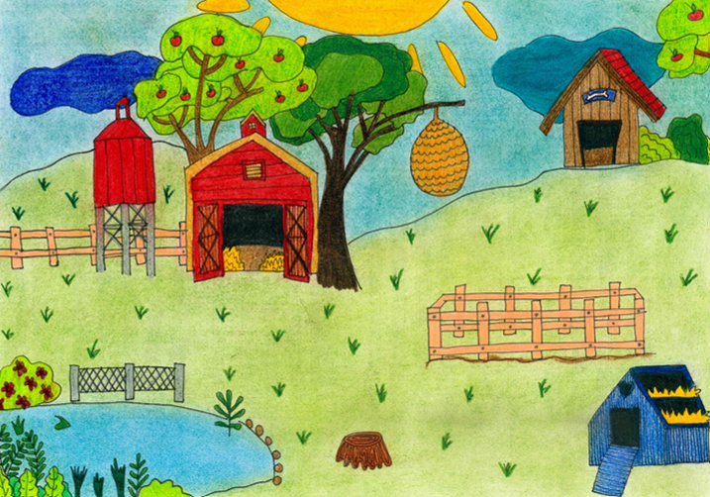
Příloha | 4.2 Černobílé obrázky zvířat
Tematický blok | č. 1 Farma
Téma | č. 1 Úvod do programu

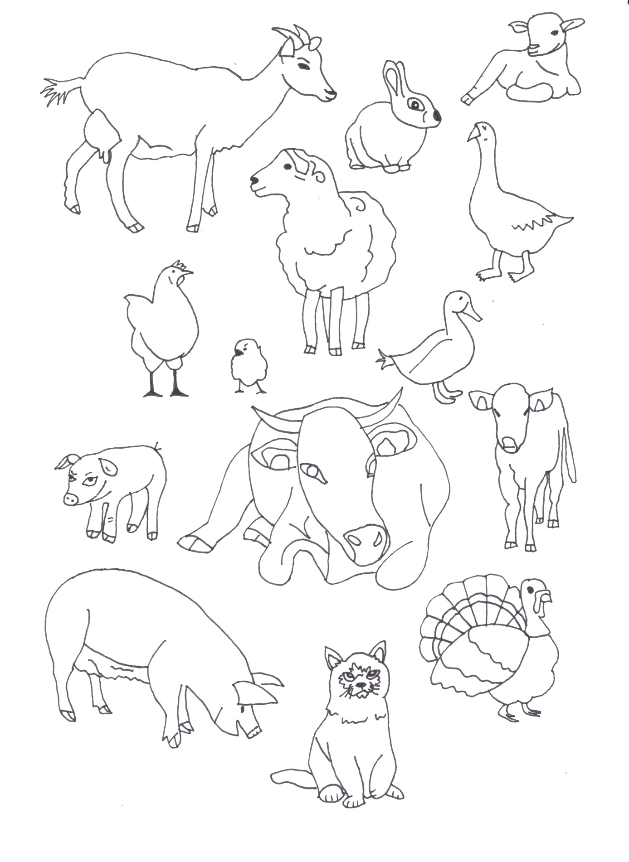
Příloha | 4.3 Lístečky se zvířaty
Tematický blok | č. 1 Farma
Téma | č. 1 Úvod do programu

KRÁVA | KOZA | KUŘE | PES | OVCE
KROCAN | KŮŇ | OSEL | KACHNA | HUSA
KOHOUT | SLEPICE | KOČKA | MYŠ | HOLUB

KRÁVA | KOZA | KUŘE | PES | OVCE
KROCAN | KŮŇ | OSEL | KACHNA | HUSA
KOHOUT | SLEPICE | KOČKA | MYŠ | HOLUB

Příloha | 4.4 Pracovní list obydlí zvířat
Tematický blok | č.1 Farma
Téma | č.2 Životní prostředí zvířat

Příloha | 4.5 Pracovní list krmení zvířat
Tematický blok | č. 1 Farma
Téma | č. 2 Životní prostředí zvířat

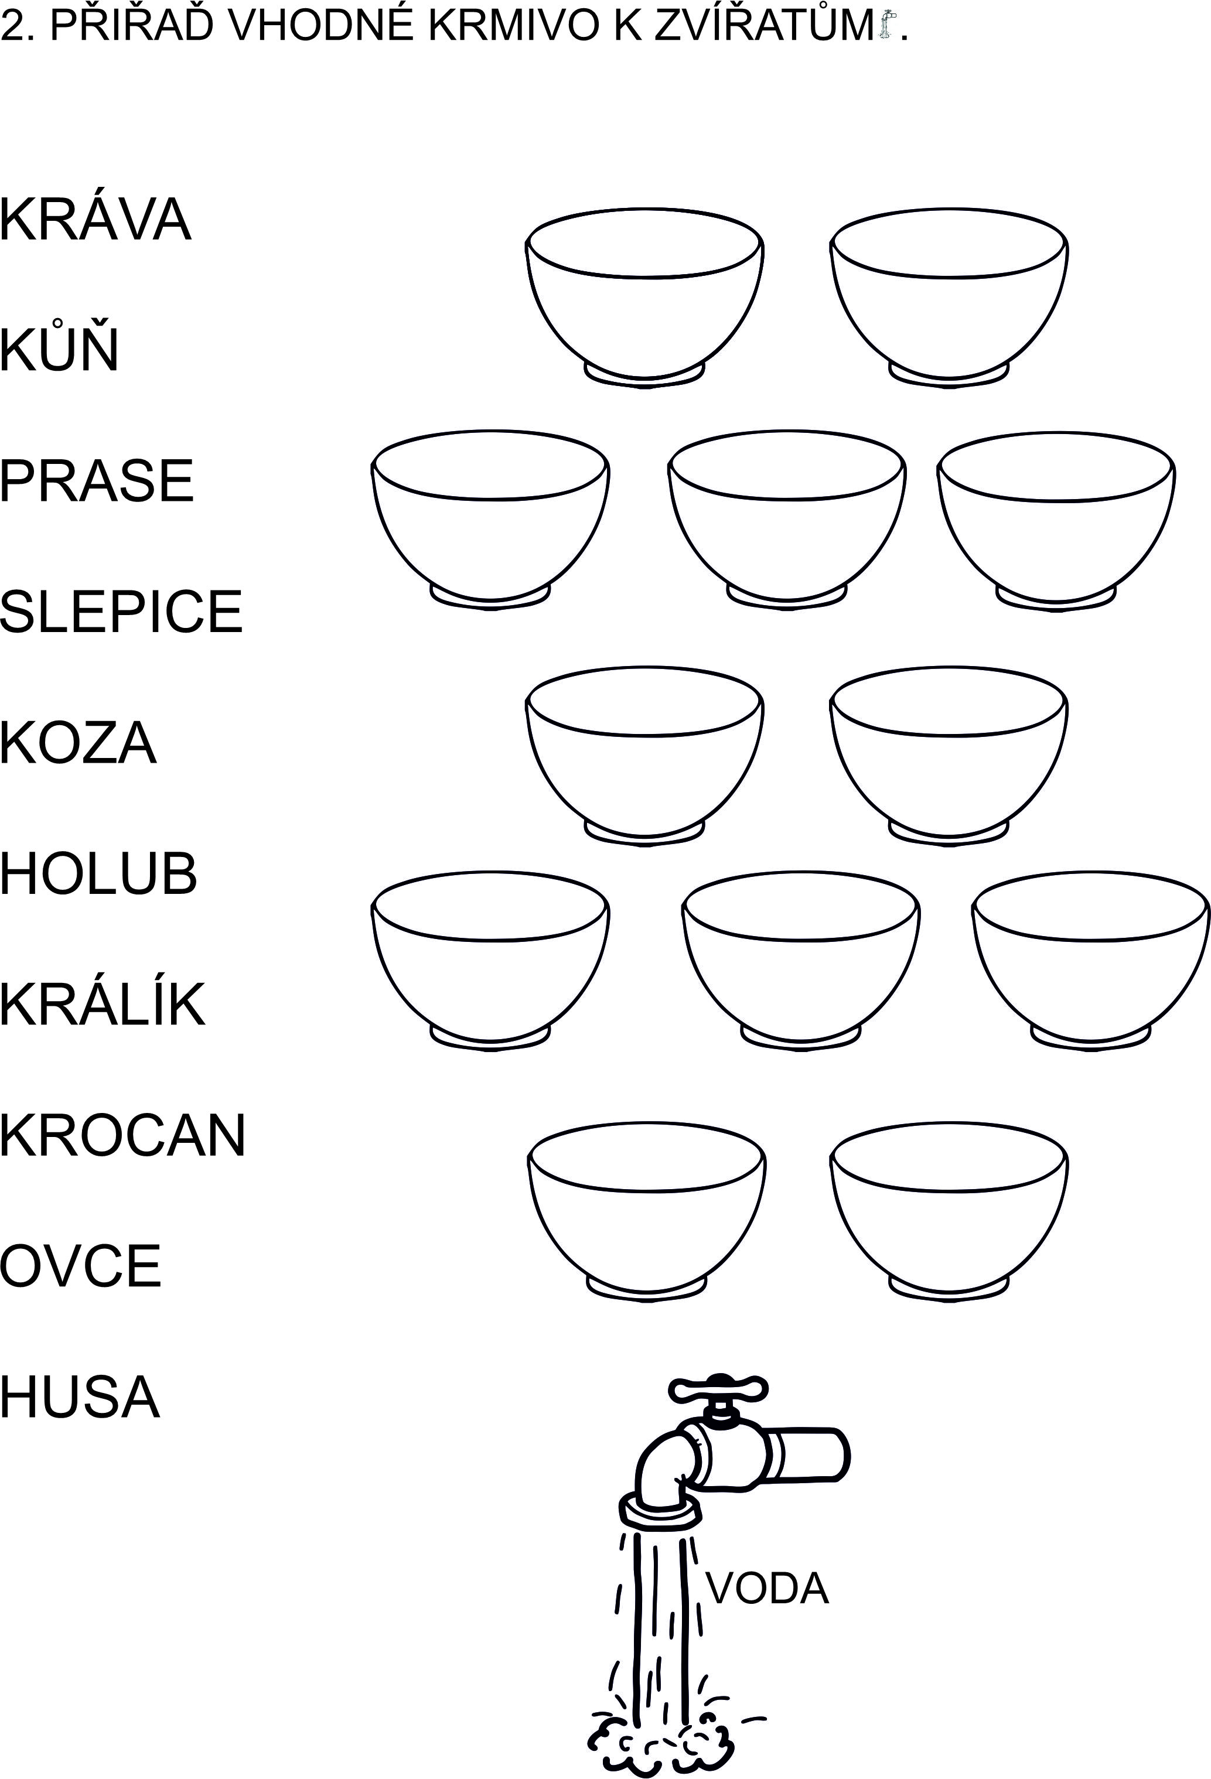
Příloha | 4.6 Zvířecí rodiny
Tematický blok | č. 1 Farma
Téma | č. 2 Životní prostředí zvířat

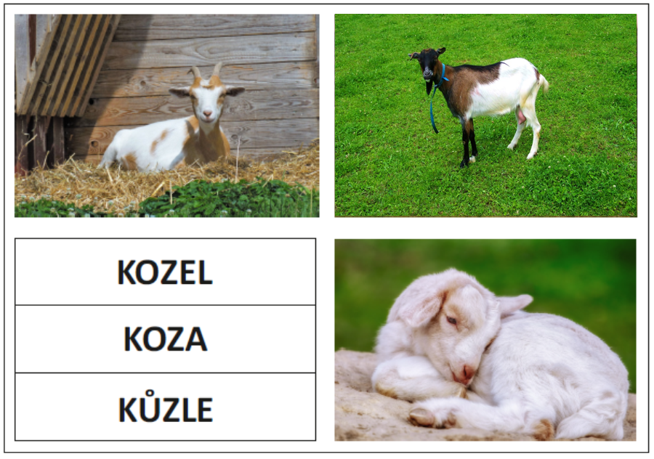

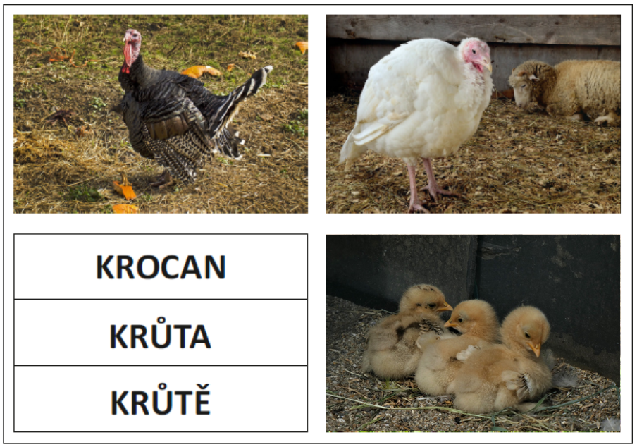

Příloha | 4.7 Obrázky zvířat k reflexi
Tematický blok | č. 1 Farma
Téma | č. 2 Životní prostředí zvířat

Příloha | 4.8 Pracovní list les
Tematický blok | č. 2 Les
Téma | č. 1 Životní prostředí les


Příloha | 4.9 Obrázek životního prostředí zvířat – Les
Tematický blok | č. 2 Les
Téma | č. 1 Životní prostředí les

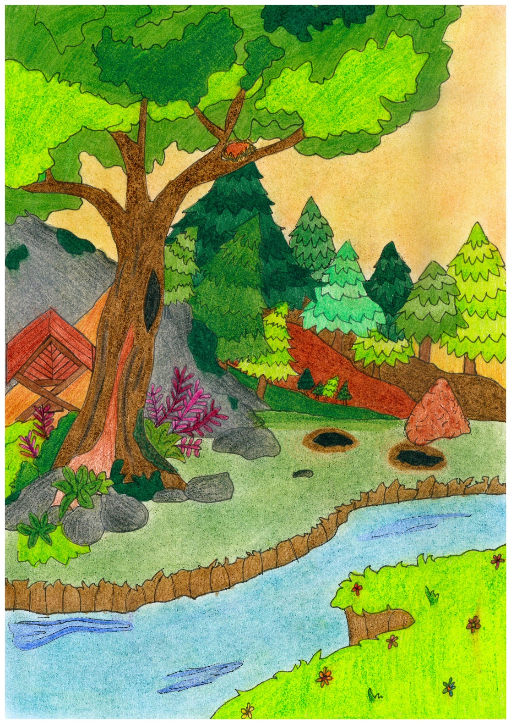
Příloha | 4.10 Pracovní list myslivecká mluva
Tematický blok | č. 2 Les
Téma | č. 2 Les a jeho obyvatelé
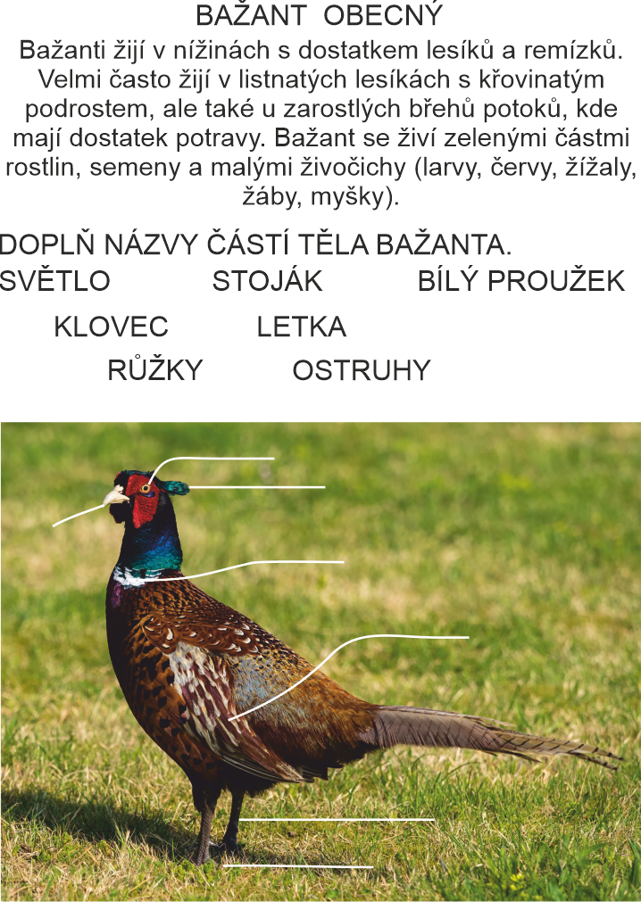

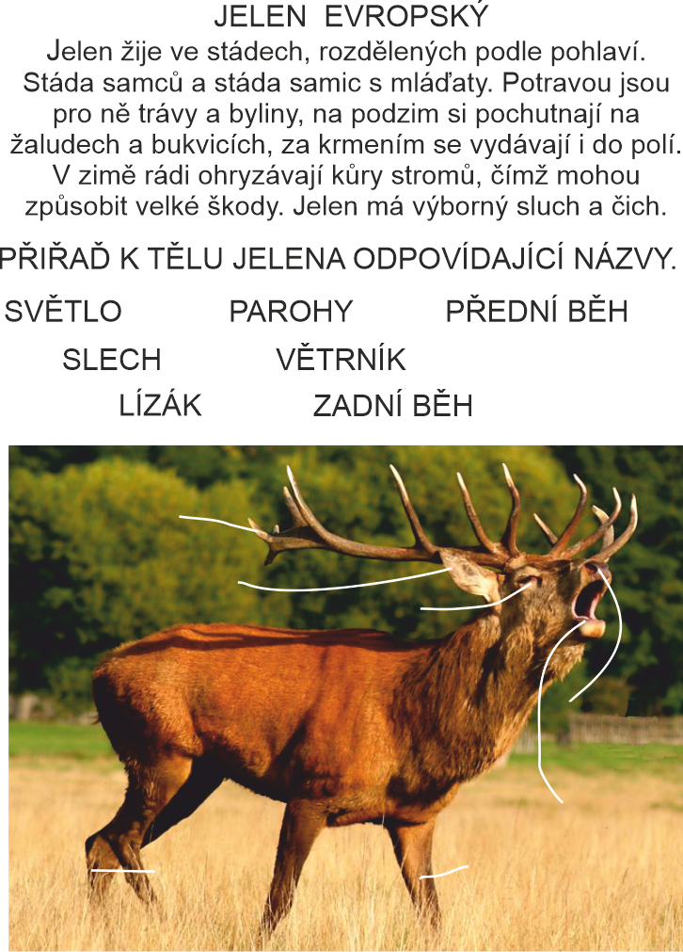

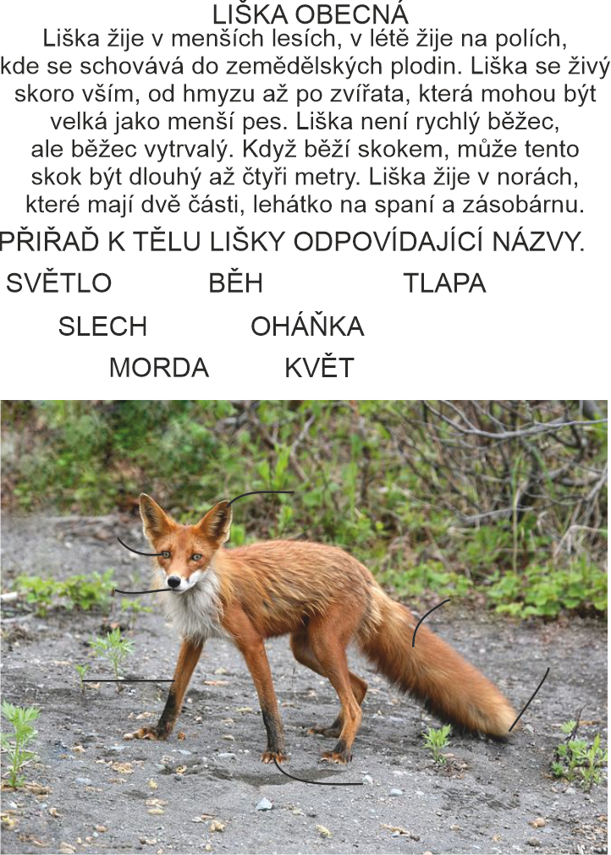

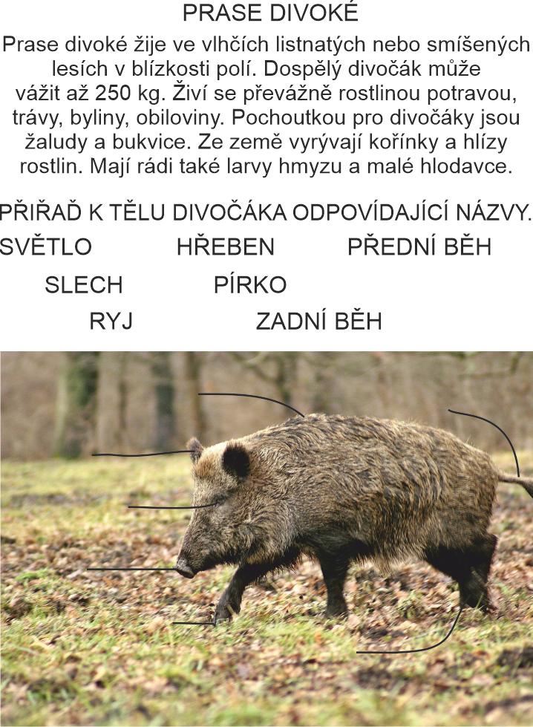

Příloha | 4.11 Zvířecí rodiny v lese
Tematický blok | č. 2 Les
Téma | č. 2 Les a jeho obyvatelé

Příloha | 4.12 Opuštěná mláďata
Tematický blok | č. 2 Les
Téma | č. 2 Les a jeho obyvatelé

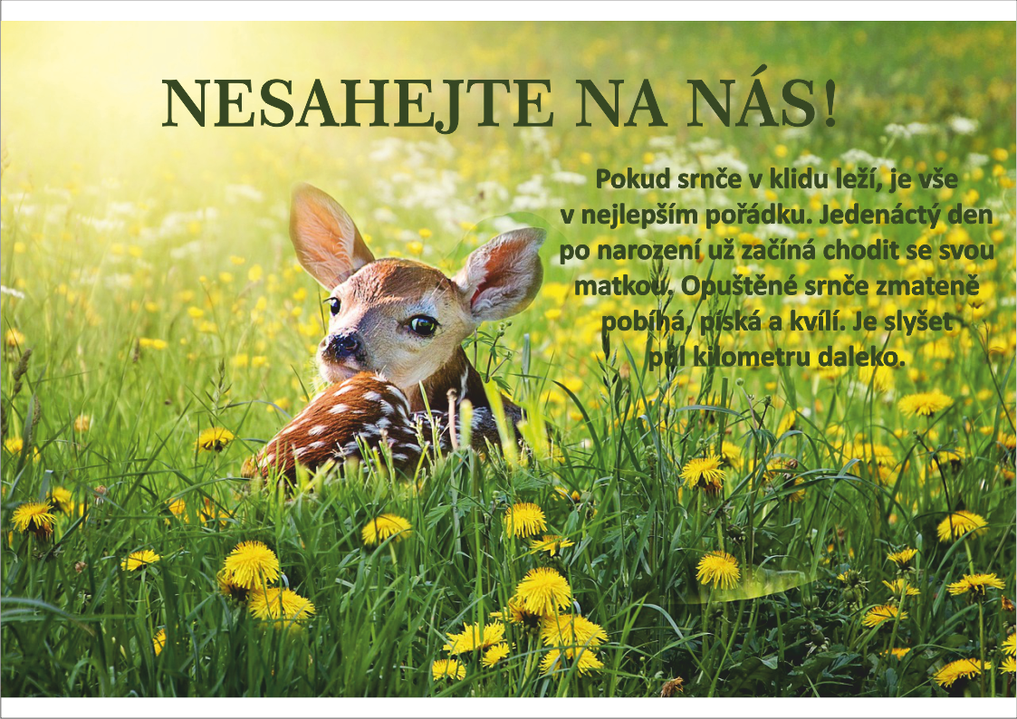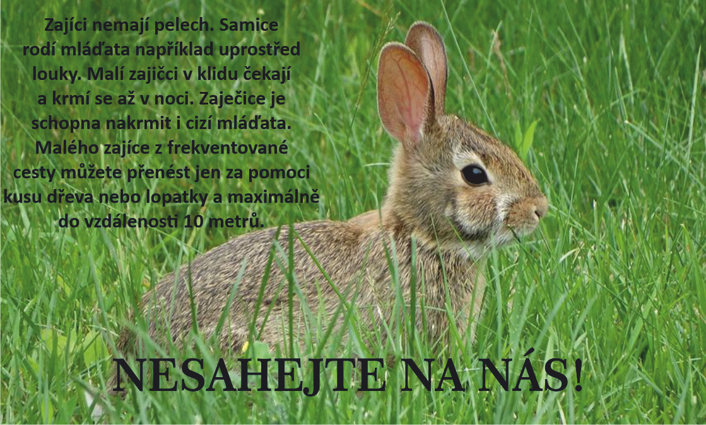
Příloha | 4.13 Rozhýbané kamínky
Tematický blok | č. 3 Rybník
Téma | č. 1 Životní prostředí rybník

KOČKA | PES | ZAJÍC | ŽÁBA | RYBA
HAD | KACHNA | MOTÝL | KŮŇ | ČÁP
MOUCHA | MEDVĚD | KOZA | OPICE | LENOCHOD
VOSA | SOVA | HOLUB | JELEN | KRTEK

Příloha | 4.14 Obrázek životního prostředí – Rybník
Tematický blok | č. 3 Rybník
Téma | č. 1 Životní prostředí rybník

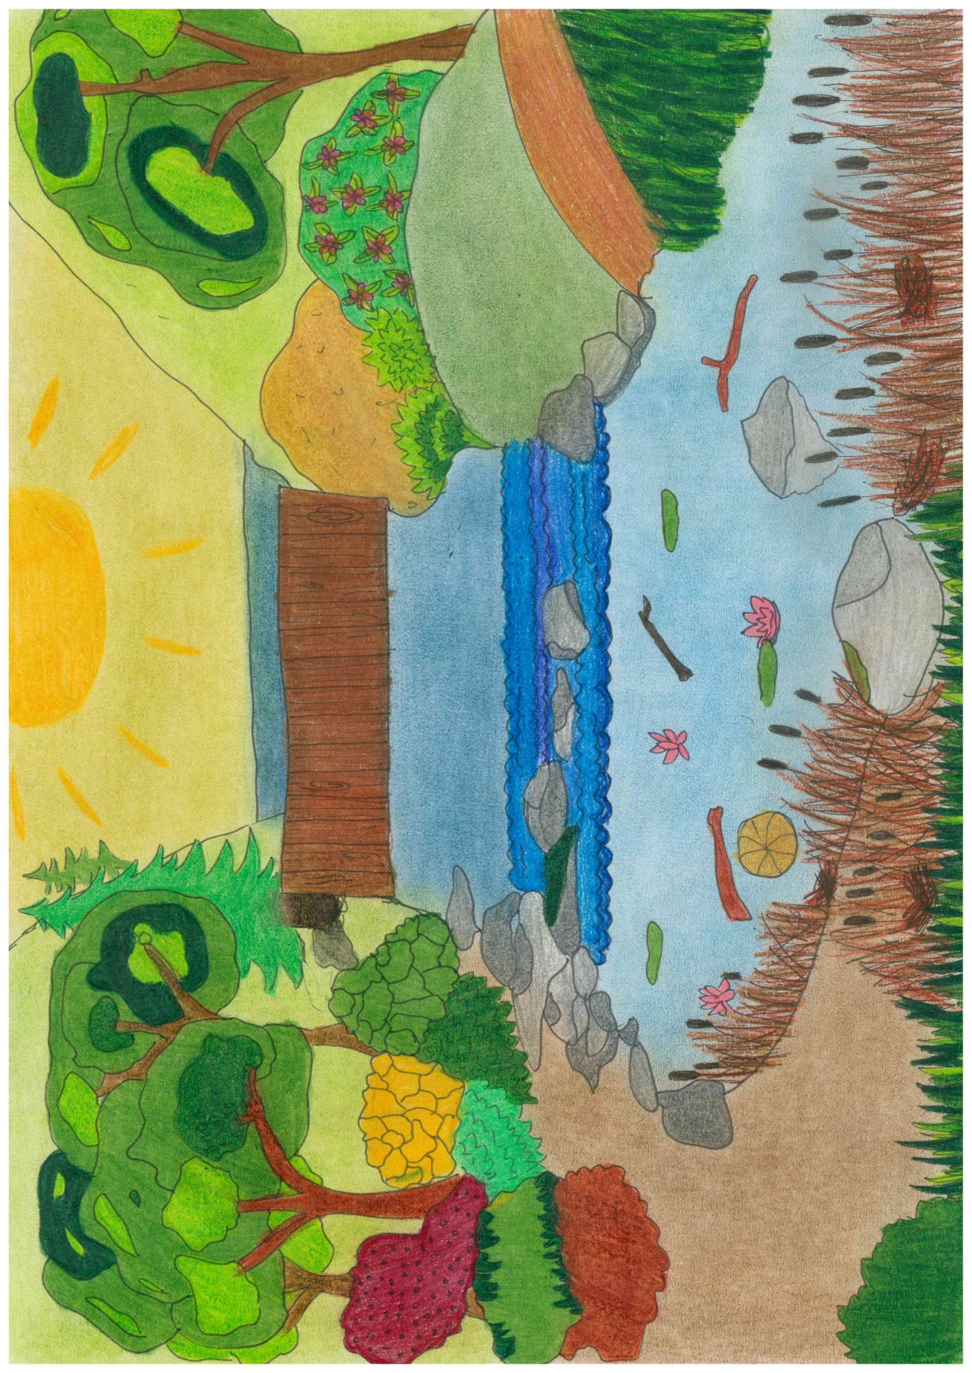
Příloha | 4.15 Pracovní list životní cyklus ryby
Tematický blok | č. 3 Rybník
Téma | č. 2 U rybníka to žije

Příloha | 4.16 Poznávání ryb
Tematický blok | č. 3 Rybník
Téma | č. 2 U rybníka to žije

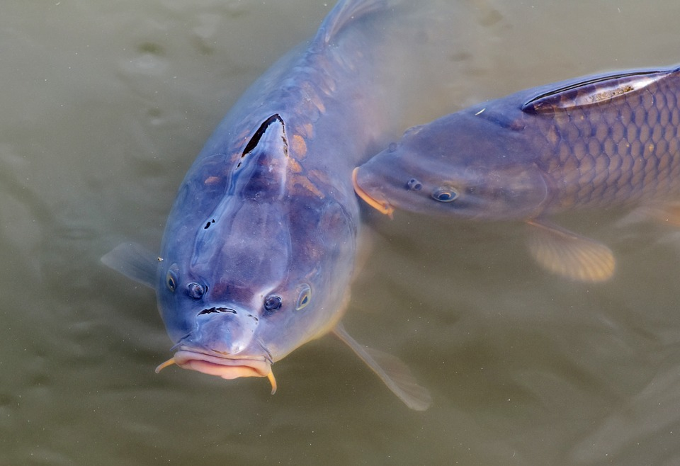
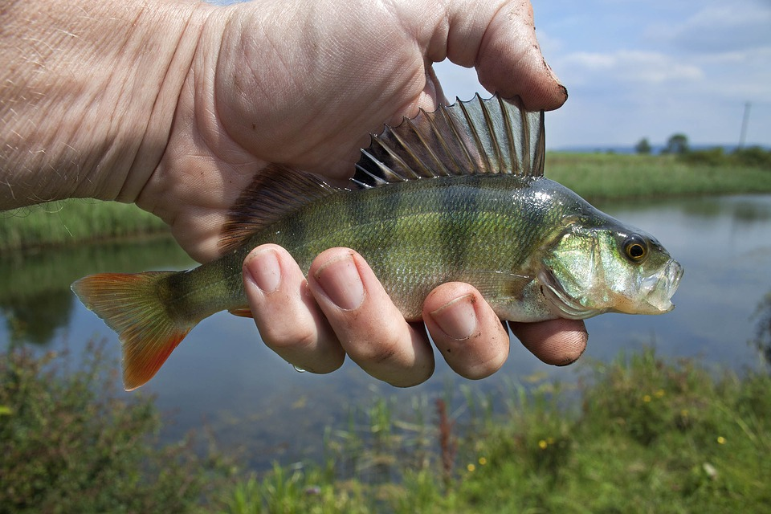

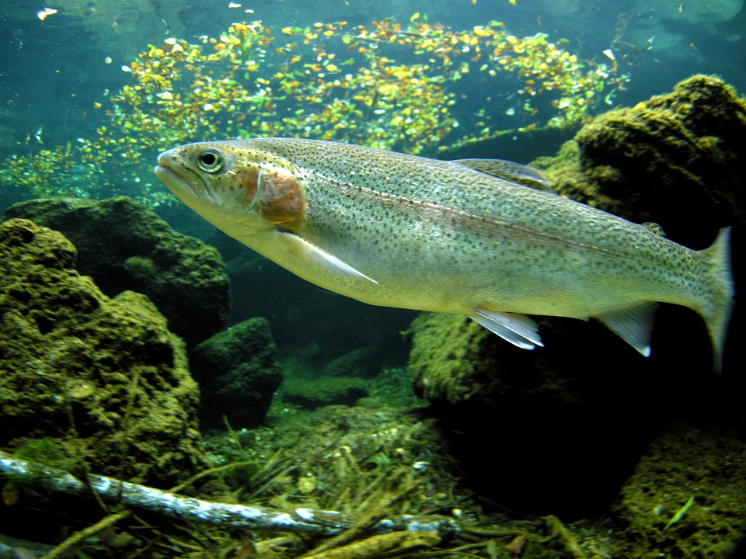

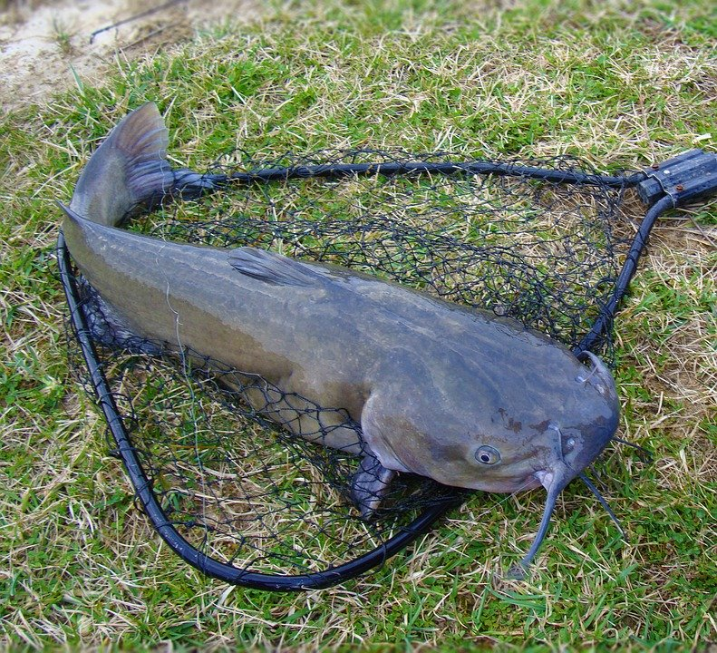

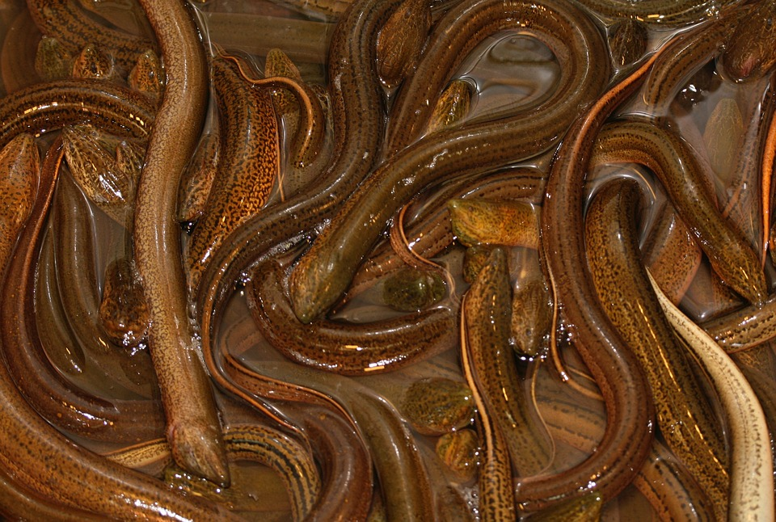
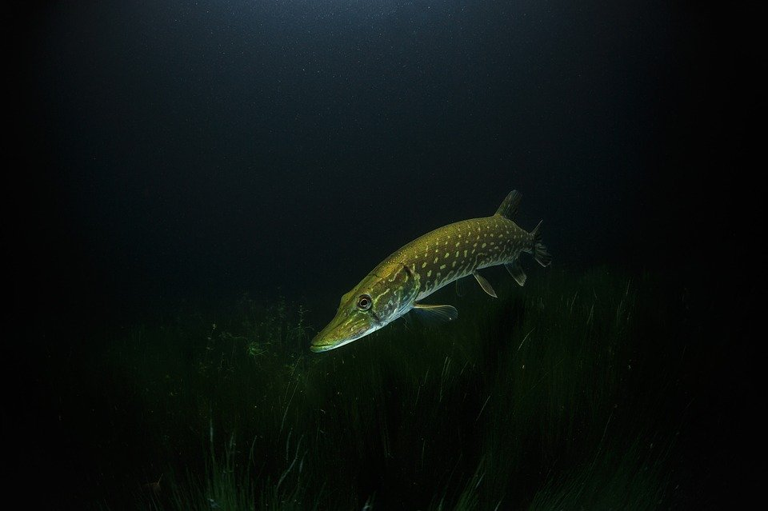

Příloha | 4.17 Poznávání ryb – názvy
Tematický blok | č. 3 Rybník
Téma | č. 2 U rybníka to žije

ÚHOŘ ŘÍČNÍ
OKOUN ŘÍČNÍ
ŠTIKA OBECNÁ
PSTRUH DUHOVÝ
KAPR OBECNÝ
SUMEC VELKÝ

Příloha | 4.18 Papírové rybičky
Tematický blok | č. 3 Rybník
Téma | č. 2 U rybníka to žije



Příloha | 4.19 Karty s abecedou
Tematický blok | č. 4 Chovatelská stanice
Téma | č. 1 V chovatelské stanici

A | B
C | D
E | F
G | H

I | J
K | L
M | N
O | P

R | S
T | U
V | Z

Příloha | 4.20 Obrázek životního prostředí zvířat– chovatelská stanice
Tematický blok | č. 4 Chovatelská stanice
Téma | č. 1 V chovatelské stanici

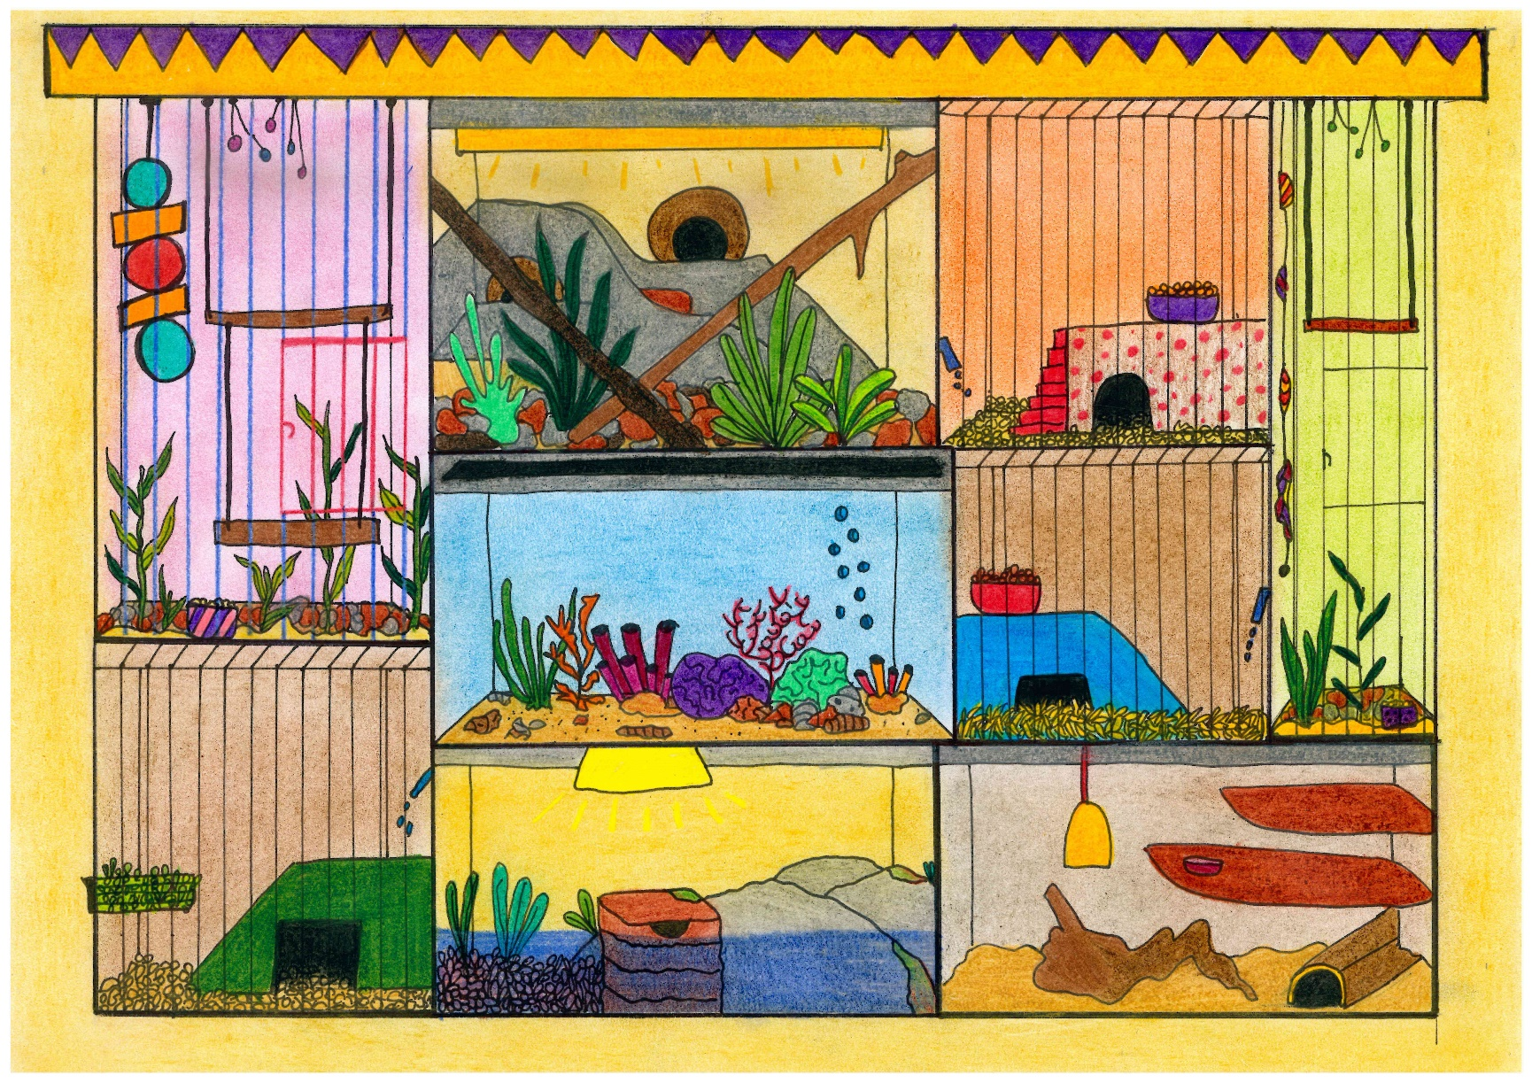

Příloha | 4.21 Chovaná zvířata
Tematický blok | č. 4 Chovatelská stanice
Téma | č. 1 V chovatelské stanici

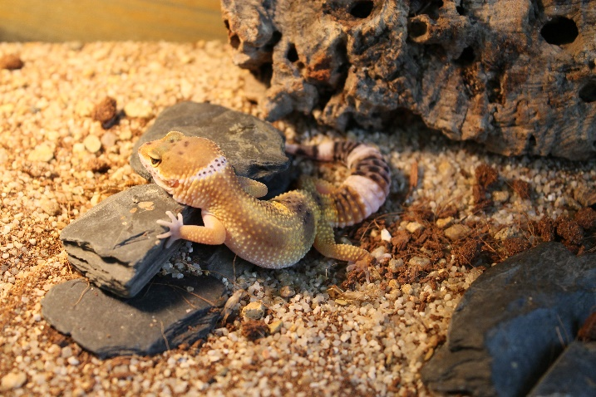
Gekončík noční
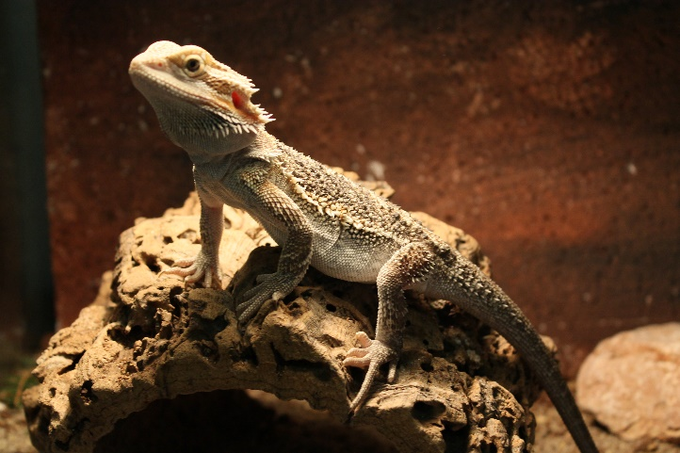
Agama vousatá
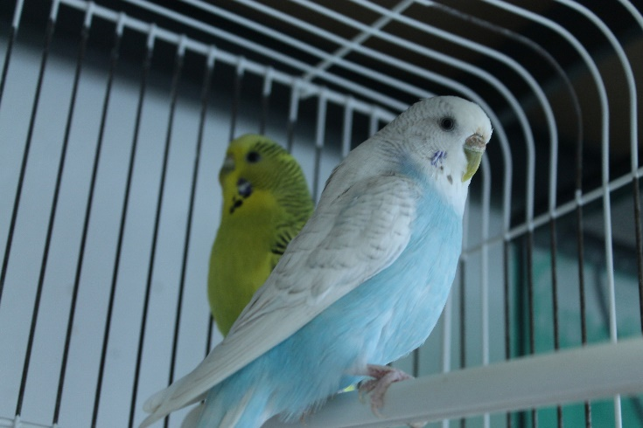
Andulka vlnkovaná

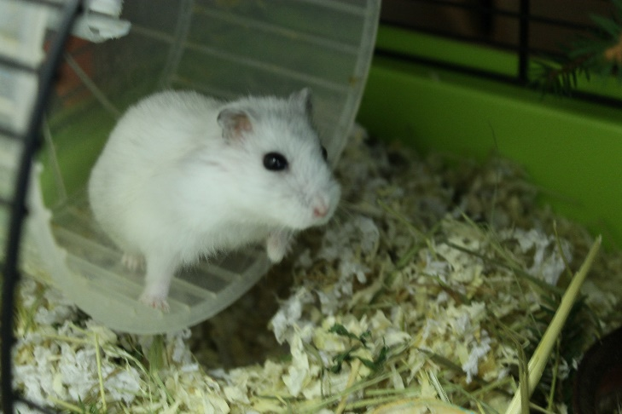
Křeček džungarský
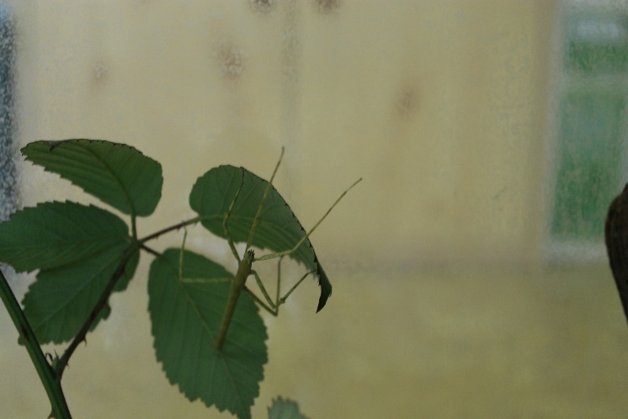
Pakobylka indická

Příloha | 4.22 Karta chovatele
Tematický blok | č. 4 Chovatelská stanice
Téma | č. 1 V chovatelské stanici

KARTA CHOVATELE
KŘEČEK DŽUNGARSKÝ
ŽIJE NA VŠECH KONTINENTECH MIMO AUSTRÁLIE A ANTARKTIDY
VELIKOST 60-180mm
DÉLKA ŽIVOTA 2-4 ROKY
CHOVÁME JEDNOTLIVĚ NEBO V PÁRECH
DOBA BŘEZOSTI 15-19 DNÍ, RODÍ SE 4-12 MLÁĎAT
--------------------------------------------------------------------------------------------------------------------------------------
CO POTŘEBUJE K CHOVU?
KLEC O ROZMĚRU MIN. 50x40x20 cm
PODESTÝLKU
SENO
ODPOVÍDAJÍCÍ KRMIVO
NAPÁJEČKU
MISKU NA KRMIVO
DOMEČEK
PROLÉZAČKY PŘ. KOLOTOČ
VITAMÍNY
Příloha | 4.23 Šablona na masku
Tematický blok | č. 4 Chovatelská stanice
Téma | č. 2 Závěrečná reflexe
Příloha | 4.24 Evaluační dotazník
Tematický blok | č. 4 Chovatelská stanice
Téma | č. 2 Závěrečná reflexe

Závěrečný evaluační dotazník programu Svět zvířat II
pro účastníky
Zaškrtni platnou možnost!
- Jak se Ti líbil program?
Líbil se mi moc.
Líbil se mi.
Líbil se mi, ale něco bych změnil/a.
Spíše se mi nelíbil.
Nelíbil se mi vůbec.
- Která část programu se Ti líbila nejvíce?
Farma.
Les.
Rybník.
Chovatelská stanice.
- Je něco, co se Ti v programu nelíbilo, nebo bys změnil/a?

- Jaká aktivita se ti líbila nejvíce?
____________________________________________________

- Byl/a jsi spokojen/a s organizací programu, pomůckami a materiály, které jsi v programu využíval/a?
- ano
- ne

- Jak bys ohodnotil/a práci realizátorů?
________________________________________________________________________________________________________________

